DETAILPLANEERINGU KOOSTAMISE ALGATAMISE ETTEPANEK

Kambja Vallavalitsus
Pargi 2 Ülenurme alevik
Tartumaa

1. ÜLDANDMED
Ettepaneku esitaja/volitatud isik (juriidilise isiku puhul märkida ärinimi, registrikood ning esindaja nimi):
- Elar Põldvere.
- Nele Põldvere.
- Heli Sööt.

Postiaadress/telefon:
- Elar Põldvere – Tulbi 2C-1, 50407 Tartu, Tartumaa; 52 89 197; elar.poldvere@gmail.com.
- Nele Põldvere – J. Hurda 35, 51005 Tartu, Tartumaa; 55 57 57 31; nelksu@gmail.com.
- Heli Sööt - Tiidriku tee 10-4, 61313 Rämsi küla, Elva vald, Tartumaa; 55 52 15 57; helisoot205@gmail.com.

2.TAOTLUSE SISU
Planeeringuala (aadress või asukoha kirjeldus) - Vektori tn 24 (28301:001:1612), Lemmatsi küla, Kambja vald, Tartumaa (moodustatud 2022. a, varasemalt oli osaks elamumaast (seos tänase Vektori tn 22 maaüksusega)).

Planeeringu koostamise eesmärk – eesmärgiks on jagada Vektori tn 24 maaüksus kuni kolmeks elamumaa krundiks ja määrata moodustavatele kruntidele ehitusõigus ja arhitektuurinõuded elamute ja abihoonete projekteerimiseks ning ehitamiseks.

Planeeringuala kruntimine või kinnisasja jagamine (kavandatav kruntide arv ja ligikaudsed suurused ning lisada skeem, kus on näidatud uute kruntide piirid, juurdepääsud ja hoonestusalad). Vektori tn 24 (7021 m²) asemele kuni 3 elamumaa krunti. Esialgsed võimalikud jaotused (keskmine krundi suurus 2340 m²):
- Krunt ehk POS 1 – 1826 m².
- Krunt ehk POS 2 – 2551 m².
- Krunt ehk POS 3 – 2644 m².

Asetus esitatud ka esialgsel skeemil, vt joonis 1. Eraldi ka fail „3_krunti_21_01_25.PNG“.
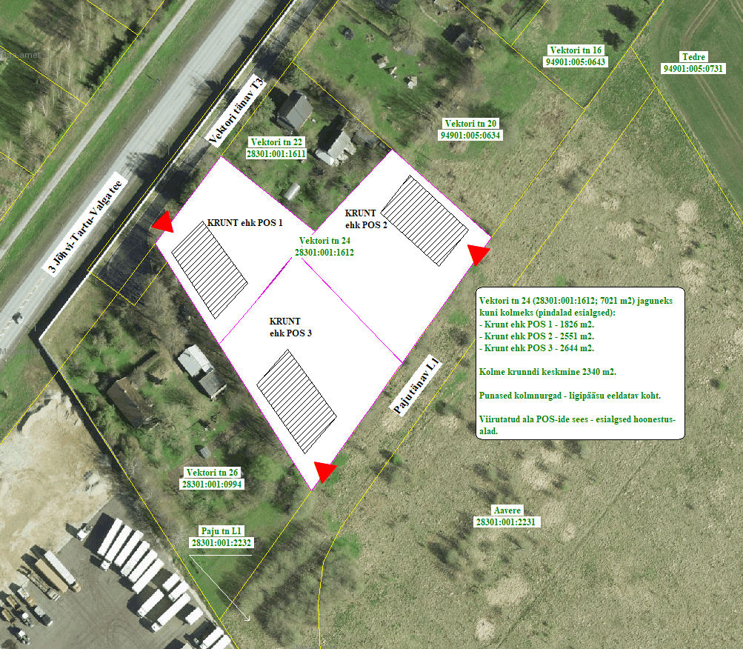
Joonis 1. Vektori tn 24 detailplaneeringu algatamise kava juurde koostatud ja soovitud tegevusi illustreeriv skeem (alus Maa- ja Ruumiamet, 2025).

Krundi kasutamise sihtotstarve (sihtotstarbe muutmise korral anda %-osakaal krundi sihtotstarbest) - kõik krundid 100% elamumaa sihtotstarbega.

Hooned ja rajatised:
- säilitatavad hooned ja rajatised - puuduvad.

- lammutatavad hooned ja rajatised – kolm vana kasvuhoone vundamenti ja piirdeaed, mis seondub ajaloolise õuealaga, enne kui moodustati Vektori tn 22 ja 24 maaüksused.

- rekonstrueeritavad või ümberehitatavad (peale- või juurdeehitatavad) hooned ja rajatised - puuduvad.

- planeeritavate uute hoonete ja rajatiste arv, korruselisus, kõrgus maapinnast ning põhi- ja abihoonete jaotus (põhihoonete ja abihoonete arv).

Esialgsed võimalikud määrangud (esitatud hetkel ühepereelamutele eelduslikult kohalduvad parameetrid): igal elamumaa krundil kuni 3 hoonet - elamu ja kuni 2 abihoonet. Elamu (kuni 2 korrust, kõrgus kuni 9 m) ja abihoone (1-korrus, kõrgus kuni 6 m).

Uute hoonete ligikaudne hoonealune pind (m²) – Kokku kuni 400 m², millest põhihoone kuni 250 m².

Soovitud arhitektuursed tingimused hoonetele:
8. katusekalle (ŗ-kraadides) – 20-40 kraadi, täpsustatakse DP koostamise käigus, vastavalt piirkonnas väljakujunenud lahendustega.
9. välisviimistluse materjalid – nõuded määratakse DP koostamise käigus, sobivalt piirkonnas väljakujunenud lahendustega.
10. piirete tüübid - nõuded määratakse DP koostamise käigus, sobivalt piirkonnas väljakujunenud lahendustega.

Ehitise kasutamise soovitud otstarve (aluseks võtta majandus- ja kommunikatsiooniministri 26. novembri 2002. a. määrusega nr 10 vastu võetud „Ehitise kasutamise otstarvete loetelu” - üksikelamud (11101) ja/või kaksikelamud (11102). Kaksikelamu suurus üksikelamuga samas mahus.

Tehnovõrkudega varustatus:
 | Veevarustus |  | Kanalisatsioon |  | Sajuvee-  kanalisatsioon
 | Ühis-veevärk | Lokaalne | Ühiskanali-satsiooni-võrk | Lokaalne | Sajuvee-  kanalisatsioon
Olemasolev | x | - | x | - | -
Planeeritav | x | - | x | - | -
Likvideeritav | - | - | - | - | -
Vajaduse suurendamine | - | - | - | - | -

Ühisveevärk ja –kanalisatsioon - Vektori tänav T3 (28301:001:1299) ja Paju tänav (94901:001:0340) maaüksustel olemasolevad trassid, milledega oleks soov liituda. Sajuvee kanalisatsioon – esialgne plaan on lahendada maaüksuste põhiselt ehk kanalisatsiooni rajamiseks tõenäoliselt vajadus puudub.

 | Soojavarustus |  |  | Side-varustus | Elektri-varustus
 | Kaugküte | Lokaalküte | Gaas | Side-varustus | Elektri-varustus
Olemasolev | - | - | - | x | x
Planeeritav | - | x | - | x | x
Likvideeritav | - | - | - | - | -
Vajaduse suurendamine | - | - | - | - | -

Side- ja elektrivarustus - Vektori tänav T3 (28301:001:1299) maaüksusel olemasolevad tehnovõrgud, milledega oleks soov liituda.

Servituutide seadmise vajadus – hetkel ei ole servituutide seadmise vajadus selge, täpsustatakse DP koostamise käigus.

Juurdepääsud krundile (vajadusel läbisõidud naaberkruntidele) – POS 1 lahendatakse Vektori tänav T3 (28301:001:1299) kaudu. Ülejäänud POS-id Paju tänav L1 (28301:001:2232) ja Paju tänav (94901:001:0340) kaudu.

Säilitatavad/likvideeritavad puud, heakord – hetkel ei ole haljastuse likvideerimise vajadus üheselt määratav, väärtuslik haljastus säilitatakse maksimaalses võimalikus mahus. Täpsustatakse DP koostamise käigus. Haljastuse tagamine vastavalt kehtivale korrale, mida täpsustab vajadusel kohalikus omavalitsuse koostatav üldplaneering (iseloomustades hetkel kõige ajakohasemalt paikkonna haljastusnõuete trende). Heakord – vastavalt kehtivale korrale.

3. MÄRKUSED:
Käesoleva taotluse esitaja sõlmib planeerimisseaduse § 130 alusel vallavalitsusega lepingu detailplaneeringu koostamise korraldamise ja rahastamise õiguse üleandmise kohta enne detailplaneeringu algatamise ja lähteseisukohtade kinnitamise korraldamist vallavalitsuse poolt. Juhul, kui detailplaneeringu koostamisest huvitatud isik ei ole nõus vallavalitsuse poolt aktsepteeritavatel tingimustel lepingut sõlmima, on lepingust keeldumine piisavaks põhjuseks planeeringu mittealgatamiseks.

Ettepaneku tegija nimi/allkiri/kuupäev:
- Elar Põldvere (allkiri / kuupäev esitatud ettepaneku digitaalallkirjastatud konteineris).
- Nele Põldvere (allkiri / kuupäev esitatud ettepaneku digitaalallkirjastatud konteineris).
- Heli Sööt (volitas Elar Põldvere tegevuse korraldamises, vt „heli_soot_volitus_16_01_25.pdf“).

4. TAOTLUSE VASTUVÕTMINE
Taotlus on vastu võetud.
.............................................................20....a.
/allkiri/ /kuupäev/

